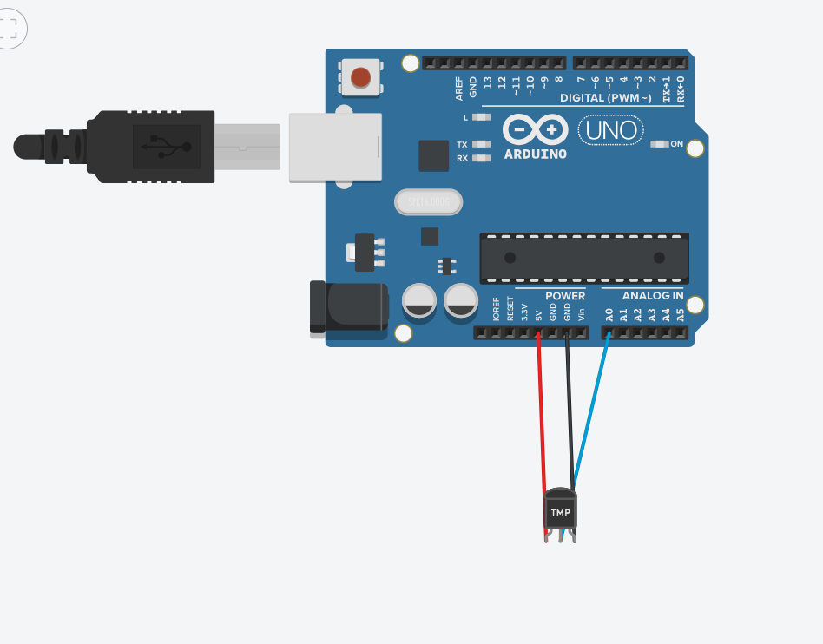

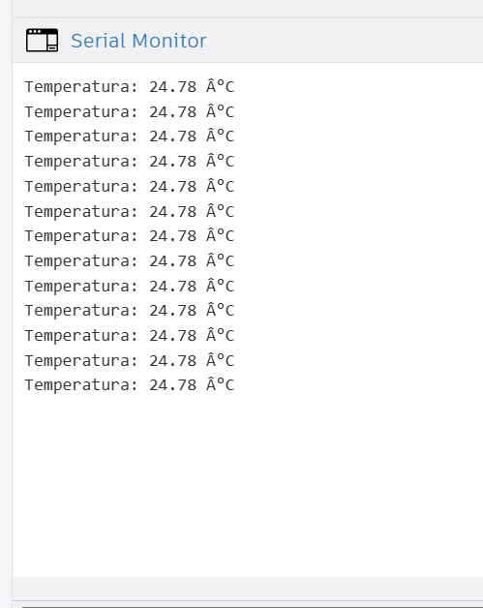

<https://www.tinkercad.com/things/jAH5Dcsc9gc-practica-1?sharecode=gJzcIV2X-bqg4SCpdt8SpgO65ZA7fi3hQkUKhFF5vLg>

**Código**

// C++ code

//

const int sensorPin = A0;

void setup()

{

Serial.begin(9600);

}

void loop()

{// Leer el valor analógico del sensor (0-1023)

int sensorValue = analogRead(sensorPin);

// Convertir el valor analógico a voltaje (0-5V)

float voltage = sensorValue * (5.0 / 1023.0);

// Calcular la temperatura en grados Celsius

float temperatureC = (voltage - 0.5) / 0.01;

// Mostrar la temperatura en el monitor serial

Serial.print("Temperatura: ");

Serial.print(temperatureC);

Serial.println(" °C");

// Esperar un segundo antes de la próxima lectura

delay(1000);

}

**Practica 2**

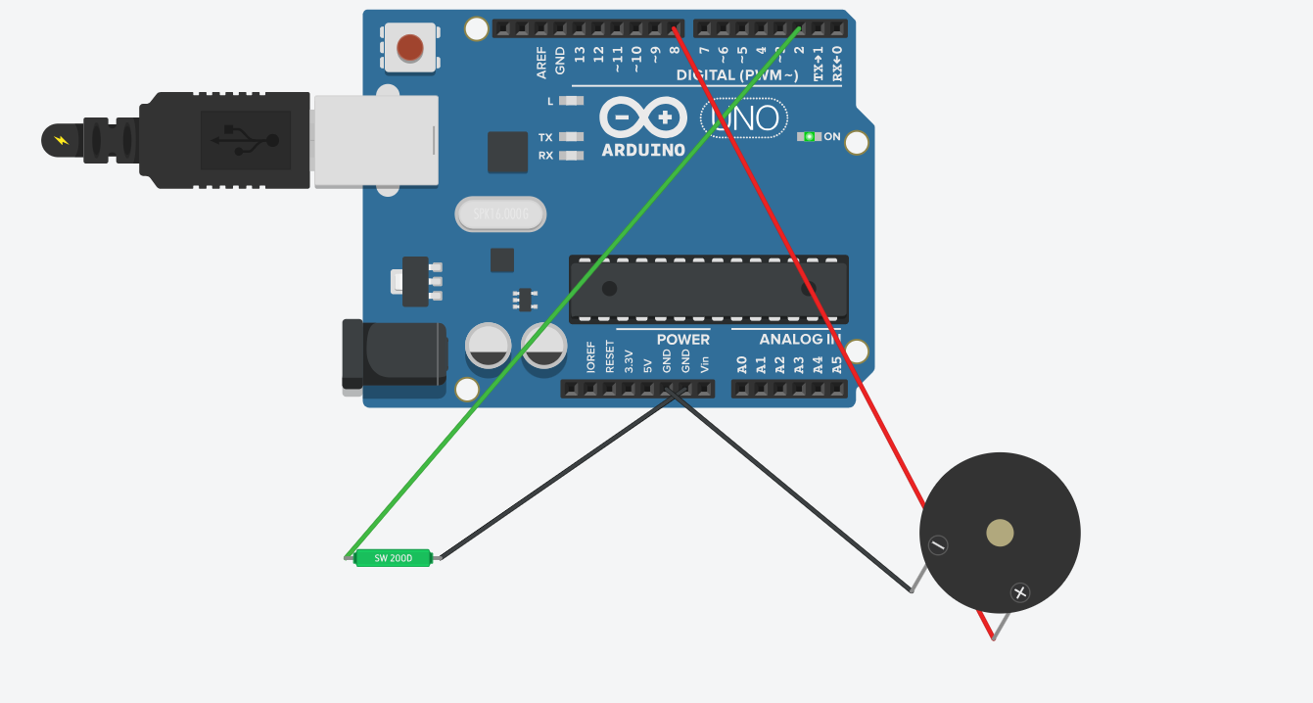

[**https://www.tinkercad.com/things/bbami4hjOdy-practica-2?sharecode=OjF-xT-GYG-MXXCyYhMeKyq6dOwns8DM7N0sn5agYBs**](https://www.tinkercad.com/things/bbami4hjOdy-practica-2?sharecode=OjF-xT-GYG-MXXCyYhMeKyq6dOwns8DM7N0sn5agYBs)

**Código:**

// Pin donde está conectado el sensor de inclinación

const int tiltPin = 2;

// Pin donde está conectado el buzzer

const int buzzerPin = 8;

// Pin donde está conectado el LED

const int ledPin = 10;

void setup() {

// Configura el pin del sensor como entrada

pinMode(tiltPin, INPUT);

// Configura el pin del buzzer como salida

pinMode(buzzerPin, OUTPUT);

}

void loop() {

// Lee el estado del sensor de inclinación

int tiltState = digitalRead(tiltPin);

// Si el tilt sensor detecta inclinación (posición horizontal)

if (tiltState == HIGH) {

// Encender el buzzer (emitir sonido continuo)

tone(buzzerPin, 1000); // Emitir un tono de 1000 Hz

} else {

// Apagar el buzzer

noTone(buzzerPin);

}

}

**Practica 3**

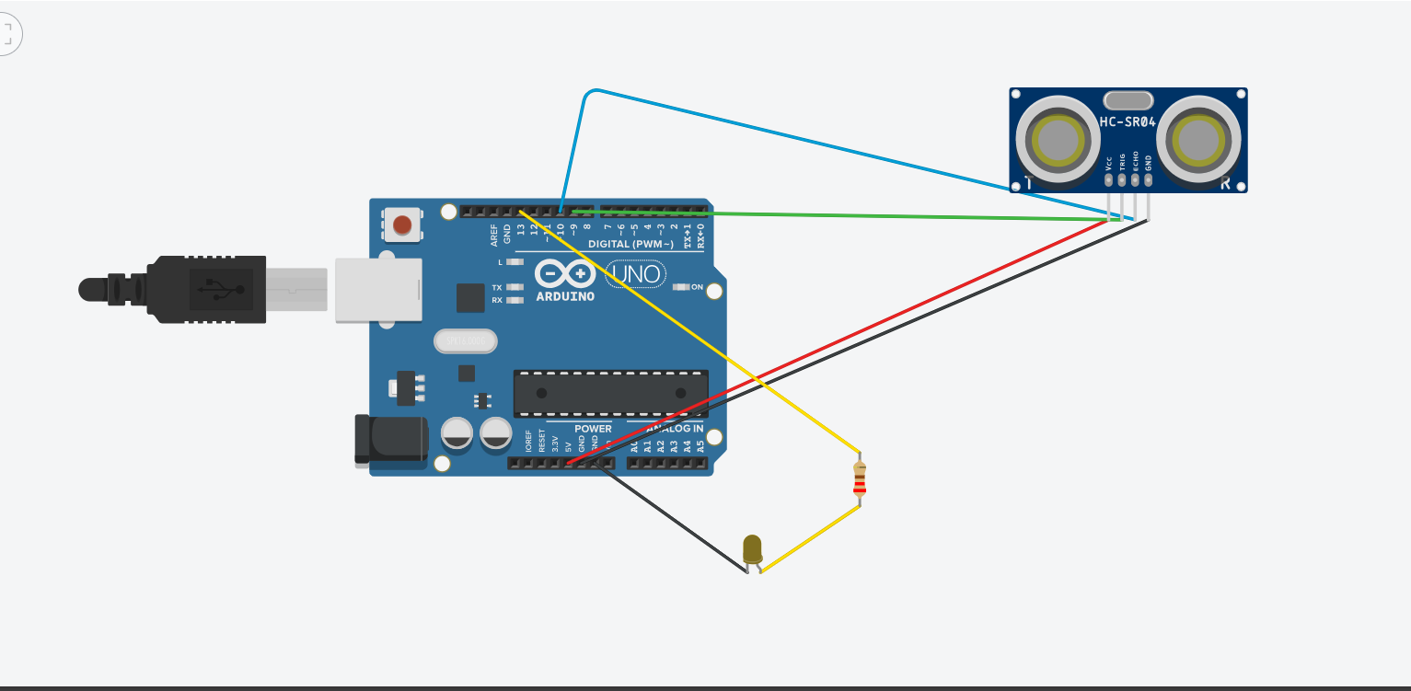

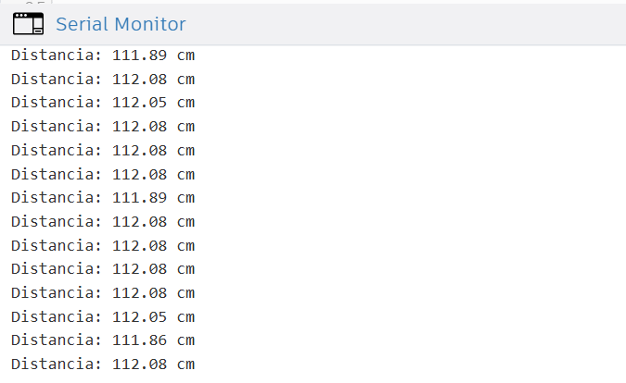

<https://www.tinkercad.com/things/5CqvIZJ4cVh-practica-3?sharecode=GESKiThzROv6AbNfS-lU3PRRf4xNW74bzqlBYS_pV4w>

**Código:**

// Definir los pines del sensor de ultrasonido

const int trigPin = 9; // Pin Trig (salida)

const int echoPin = 10; // Pin Echo (entrada)

void setup() {

// Configurar los pines del sensor

pinMode(trigPin, OUTPUT); // Trig como salida

pinMode(echoPin, INPUT); // Echo como entrada

// Inicializar comunicación serial para depuración

Serial.begin(9600);

}

void loop() {

// Enviar un pulso al pin Trig

digitalWrite(trigPin, LOW);

delayMicroseconds(2); // Esperar 2 microsegundos

digitalWrite(trigPin, HIGH);

delayMicroseconds(10); // Mantener el pulso HIGH durante 10 microsegundos

digitalWrite(trigPin, LOW);

// Leer el tiempo de respuesta del pin Echo

long duration = pulseIn(echoPin, HIGH);

// Calcular la distancia en cm

float distance = duration * 0.034 / 2;

// Mostrar la distancia en el monitor serial

Serial.print("Distancia: ");

Serial.print(distance);

Serial.println(" cm");

// Esperar un poco antes de la próxima lectura

delay(200);

}

**Reporte Paso a Paso de las Prácticas**

**Práctica 1: Medición de Temperatura con un Sensor Analógico**

Objetivo:Leer la temperatura en grados Celsius utilizando un sensor analógico conectado a un Arduino.

Materiales Utilizados:

Arduino UNO

Sensor de temperatura (LM35 o similar)

Cables de conexión

Computadora con Arduino IDE

Procedimiento:

Conexión del Sensor:

Se conectó la salida del sensor al pin A0 de Arduino.

VCC del sensor a 5V y GND a tierra.

Configuración Inicial (setup):

Se inicializó la comunicación serial con Serial.begin(9600) para monitorear la temperatura en el monitor serial.

Lectura del Sensor (loop):

Se utilizó analogRead(sensorPin) para leer el valor analógico del sensor (0-1023).

Conversión a Voltaje:

Se convirtió el valor leído a voltaje con la fórmula:

Cálculo de Temperatura:

Se calculó la temperatura en grados Celsius con:



Visualización de Datos:

La temperatura se mostró en el monitor serial con Serial.print y Serial.println.

Retraso entre Lecturas:

Se añadió un delay(1000) para leer la temperatura cada segundo.

Resultados:Se obtuvo una lectura estable de la temperatura en tiempo real a través del monitor serial.

**Práctica 2: Sensor de Inclinación con Alerta Sonora**

Objetivo:

Detectar la inclinación de un objeto utilizando un sensor de inclinación y activar una alarma sonora (buzzer).

Materiales Utilizados:

Arduino UNO

Sensor de inclinación

Buzzer

LED (opcional)

Cables de conexión

Procedimiento:

Conexión de Componentes:

Sensor de inclinación al pin digital 2.

Buzzer al pin digital 8.

LED al pin digital 10.

Configuración Inicial (setup):

Se configuraron los pines de entrada y salida usando pinMode().

Lectura del Sensor (loop):

Se leyó el estado del sensor con digitalRead(tiltPin).

Activación del Buzzer:

Si el sensor detectaba inclinación (tiltState == HIGH), se activaba el buzzer con:



Resultados:

El buzzer se activó al detectar la inclinación, funcionando correctamente como alarma.

**Práctica 3: Medición de Distancia con Sensor Ultrasónico**

Objetivo:

Medir la distancia de un objeto utilizando un sensor ultrasónico HC-SR04 y mostrar el valor en el monitor serial.

Materiales Utilizados:

Arduino UNO

Sensor ultrasónico HC-SR04

Cables de conexión

Procedimiento:

Conexión del Sensor:

Trig al pin digital 9.

Echo al pin digital 10.

Configuración Inicial (setup):

Se configuraron los pines de Trig y Echo con pinMode().

Se inicializó la comunicación serial.

Generación del Pulso Ultrasónico (loop):

Se envió un pulso de 10 microsegundos a Trig:

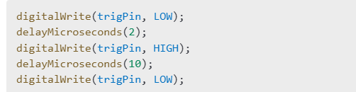

Medición del Tiempo de Respuesta:

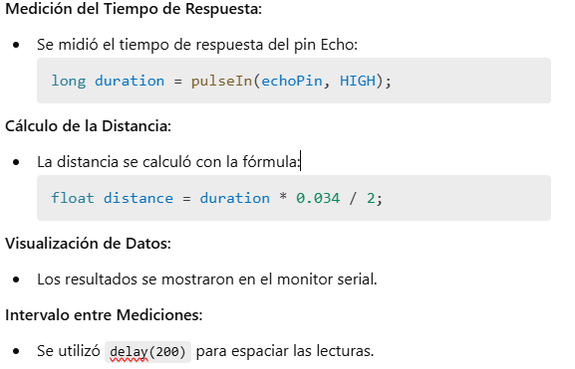Se midió el tiempo de respuesta del pin Echo:

Resultados:

Las mediciones de distancia se mostraron en tiempo real, con lecturas precisas y consistentes.